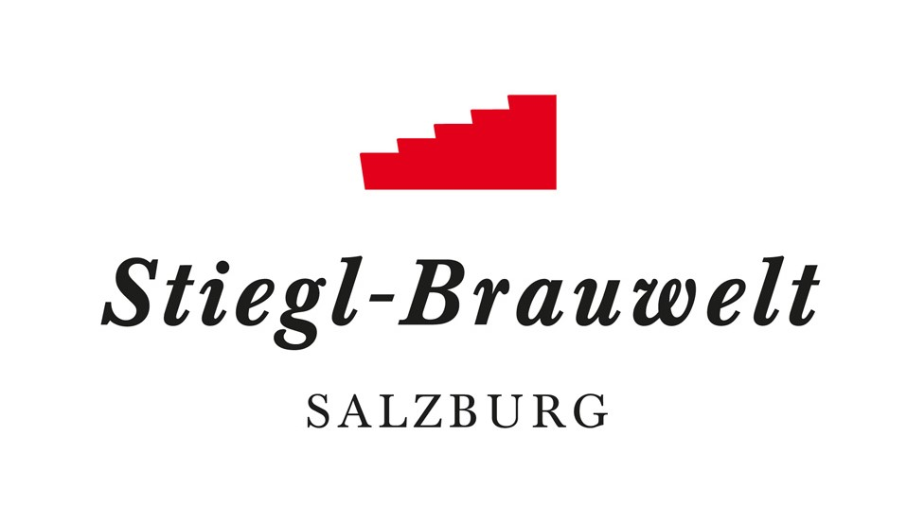
Presseinformation!

➲ Großes Maibaumfest im Stiegl-Jubiläumsjahr

➲ Lamprechtshausener Vereine hievten den Stiegl-Maibaum in die Senkrechte

➲ Rund 8.000 Schaulustige feierten auf der Stiegl-Festwiese

42 starke Männer, 3 starke Frauen und
der Stiegl-Maibaum:
Stiegl-Maibaumfest zum 530-Jahre-Jubiläum

Es waren rund 8.000 BesucherInnen und Schaulustige, die nach zwei Jahren „Corona-Pause“ zum Stiegl-Maibaumfest kamen, das heuer ganz im Zeichen des 530-jährigen Jubiläums der Brauerei stand. „Es freut meine Frau und mich sehr, dass unser Maibaumfest zu einem wahren Volksfest geworden ist, das der eine oder andere in den vergangenen zwei Jahren vermutlich auch ein bisschen vermisst hat. Endlich ist es wieder so weit, dass wir gelebtes Brauchtum genießen können. Und wir haben auch etwas zu feiern, nämlich unser 530-Jahr-Jubiläum", so Stiegl-Eigentümer Heinrich Dieter Kiener, der sich auch über das ideale Maibaum-Wetter freute.

Und so wurde der von den Stiegl-Rössern „gelieferte“ rund 1600 kg schwere und 30 Meter hohe Maibaum bei perfektem Aufstell-Wetter von den Mitgliedern der Trachtenmusikkapelle und der Freiwilligen Feuerwehr Lamprechtshausen - unter denen diesmal auch drei Damen waren - aufgestellt. Um ca. 14.30 Uhr hieß es unter großem Beifall: „Baum steht!“ Die Ehre, das Maibaum-Fass anzustechen, fiel heuer “Moar” Johannes Mayer zu, der die Aufgabe souverän meisterte: nach drei sicheren Schlägen floss das Stiegl-Bier in Strömen. Im Anschluss machten sich zahlreiche kräftige Kletterer, aber auch viele Kinder ans traditionelle Maibaumkraxeln, was angesichts des mit einem Durchmesser von 48 cm mächtigen Stiegl-Maibaums eine ziemliche Herausforderung war.

Durch den Tag führte in bewährter Manier Fritz Egger alias „Stiegl-Fritz“. Kulinarischer Genuss wurde im Festzelt und im Sudhaushof serviert, u.a. einen stattlichen, knapp eine Tonne schweren Bio-Ochsen aus der Brauerei-eigenen Landwirtschaft am Gut Wildshut sowie knusprige Henderl vom Grill, Bosna und Bauernkrapfen. Für die musikalische Unterhaltung sorgten traditionell die „Trachtenmusikkapelle Maxglan“, die „Irrsdorfer Tanzlmusi“ und die „Weberhäusl-Musi“ aus Seekirchen. Dazu sorgten die Historische Bindertanzgruppe Salzburg und die Festungs-Prangerstutzen-Schützen mit ihren Lauffeuern für den feierlichen Rahmen des Festes.

__________________________

Bildtexte:
Pressebild 1: Beim Fassanstich im Bild v. l.: “Moar” Johannes Mayer, Stiegl-Chefbraumeister Christian Pöpperl, die Lamprechtshausener Bürgermeisterin Andrea Pabinger, Stiegl-Eigentümer Heinrich Dieter und Alessandra Kiener.

Pressebild 2: „Maibaum steht!“ hieß es am Sonntag auf der Stiegl-Festwiese. 42 Männer und 3 starke Frauen aus Lamprechtshausen hievten den Stiegl-Maibaum in die Senkrechte.

Bildnachweis alle: www.neumayr.cc / Abdruck honorarfrei!

2022-05-09

Rückfragen richten Sie bitte an:

Stiegl-Pressestelle, Mag. Alexandra Picker-Rußwurm, PICKER PR – talk about taste

Tel. 0662-841187, E-Mail: office@picker-pr.at, www.picker-pr.at

